Il Commissario Delegato per primi interventi urgenti di protezione civile in conseguenza degli eccezionali eventi meteorologici che hanno interessato il territorio della regione veneto, dal 27 ottobre al 5 novembre 2018, Luca Zaia, a due anni da VAIA rende noto lo stato di attuazione dei piani degli interventi per le annualità 2019 e 2020.
Ad oggi sono stati assegnati e TOTALMENTE IMPEGNATI, da parte del Commissario, circa 682 milioni di euro nelle annualità 2019 – 2020.

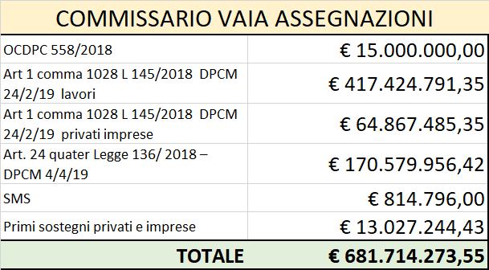

Annualità 2019 – Primi interventi emergenziali n. 762 per 15 milioni di euro – conclusi e liquidati 13 milioni di euro.
Interventi di mitigazione del danno e aumento della resilienza (1028+24 quater) annualità 2019: contrattualizzati n. 38 per 28 milioni di Euro; lavori in corso n. 426 per 306 milioni di Euro; lavori ultimati n. 467 per 56 milioni di euro.
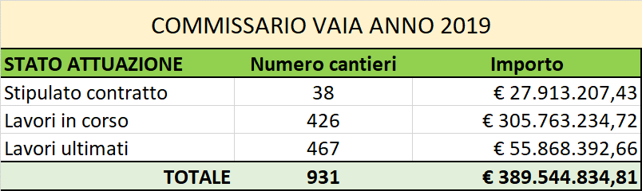

Interventi di mitigazione del danno e aumento della resilienza (1028+24 quater) annualità 2020, da contrattualizzare entro il 31 dicembre 2020: contrattualizzati n. 464 per 239 milioni di Euro; lavori in corso n. 9 per 886 mila Euro; lavori ultimati n. 7 per 303 mila euro.
